 | Министерство науки и высшего образования Российской Федерации  Федеральное государственное бюджетное образовательное учреждение  высшего образования  «Московский государственный технический университет  имени Н.Э. Баумана  (национальный исследовательский университет)»  (МГТУ им. Н.Э. Баумана)

ФАКУЛЬТЕТ _______РАДИОТЕХНИЧЕСКИЙ______________________________________________

КАФЕДРА _____СИСТЕМЫ ОБРАБОТКИ ИНФОРМАЦИИ И УПРАВЛЕНИЯ___________________

РАСЧЕТНО-ПОЯСНИТЕЛЬНАЯ ЗАПИСКА

К НАУЧНО-ИССЛЕДОВАТЕЛЬСКОЙ РАБОТЕ

НА ТЕМУ:
Исследование применения моделей машинного_____ обучения для прогнозирования качества вина по____ физико-химическим характеристикам____________
_______________________________________________
_______________________________________________
_______________________________________________

Студент __РТ5-61Б______ _________________ _____К.А. Ильина________
(Группа) (Подпись, дата) (И.О.Фамилия)

Руководитель _________________ _____Ю.Е. Гапанюк_____
(Подпись, дата) (И.О.Фамилия)

2025 г.
Министерство науки и высшего образования Российской Федерации
Федеральное государственное бюджетное образовательное учреждение
высшего образования
«Московский государственный технический университет имени Н.Э. Баумана
(национальный исследовательский университет)»
(МГТУ им. Н.Э. Баумана)

УТВЕРЖДАЮ
Заведующий кафедрой ___ИУ5____
(Индекс)
______________ ___В.И. Терехов__
(И.О.Фамилия)
«_07_» ____февраля_______ 2024 г.

ЗАДАНИЕ
на выполнение научно-исследовательской работы

по теме Исследование применения моделей машинного обучения для прогнозирования качества вина по физико-химическим характеристикам____________________________________________________

Студент группы _РТ5-61Б__

_________________________________Ильина Ксения Андреевна_______________________________
(Фамилия, имя, отчество)

Направленность НИР (учебная, исследовательская, практическая, производственная, др.)
____________________ИССЛЕДОВАТЕЛЬСКАЯ____________________________________________
Источник тематики (кафедра, предприятие, НИР) _____КАФЕДРА_____________________________

График выполнения НИР: 25% к ____ нед., 50% к ____ нед., 75% к ___ нед., 100% к ____ нед.

Техническое задание Разработать модель машинного обучения для прогнозирования качества вина на основе его физико-химических характеристик. Использовать датасет Wine Quality с возможностью объединения данных по красному и белому вину. Выполнить разведочный анализ данных, подготовить признаки, обучить не менее пяти моделей, включая ансамблевые. Выбрать метрики оценки (MAE, MSE, R²) и провести подбор гиперпараметров с использованием GridSearchCV. Сравнить качество baseline и оптимизированных моделей. Реализовать интерактивное веб-приложение с помощью Streamlit, позволяющее пользователю изменять параметры вина и гиперпараметры модели, а также получать прогноз качества.
Оформление научно-исследовательской работы:

Расчетно-пояснительная записка на 21 листах формата А4.
Перечень графического (иллюстративного) материала (чертежи, плакаты, слайды и т.п.)
_______________________________________________________________________________________
_______________________________________________________________________________________
_______________________________________________________________________________________
_______________________________________________________________________________________

Дата выдачи задания «_07_» ____февраля_______ 2025 г.

Руководитель НИР _________________ ________Ю.Е. Гапанюк____
(Подпись, дата) (И.О.Фамилия)
Студент _________________ ________К.А. Ильина_____
(Подпись, дата) (И.О.Фамилия)

Примечание: Задание оформляется в двух экземплярах: один выдается студенту, второй хранится на кафедре.

Содержание
- Введение 3
- Основная часть 3
Постановка задачи 3
Подготовка данных 3
Обучение моделей 3
Подбор гиперпараметров 3
Анализ результатов 4
Разработка веб-приложения 4
- Заключение 4
- Список использованных источников 5
Электронные ресурсы: 5
Литература: 5

Введение
В рамках курсовой работы была выполнена задача прогнозирования качества вина на основе его химического состава. Целью проекта являлось построение модели машинного обучения, способной предсказывать числовую оценку качества вина (от 3 до 8) на основании параметров, таких как кислотность, содержание алкоголя, сахара и других веществ.
Работа проводилась в соответствии с методикой типового исследования, включающей этапы:
- Подготовки и анализа данных
- Обучения нескольких моделей машинного обучения
- Подбора гиперпараметров
- Оценки качества моделей
- Создания интерактивного веб-интерфейса для демонстрации результатов
Проект имеет практическое значение, так как может быть использован в винодельческой промышленности для улучшения технологических процессов и контроля качества продукции.

Основная часть

Постановка задачи
Задача заключалась в решении проблемы регрессии — предсказании числового значения качества вина (quality) на основе его химического состава.
Для решения задачи были выбраны следующие этапы:
- Загрузка и объединение датасетов winequality-red.csv и winequality-white.csv
- Предобработка данных: кодирование категориальных признаков, масштабирование числовых признаков
- Обучение пяти моделей машинного обучения, из них две ансамблевые
- Подбор гиперпараметров с помощью GridSearchCV
- Сравнение качества моделей
- Создание веб-приложения для демонстрации лучшей модели

Подготовка данных
Для работы был использован набор данных Wine Quality, содержащий информацию о красном и белом вине. Данные были загружены, объединены и преобразованы:
- Категориальный признак type (красное/белое вино) закодирован через One-Hot Encoding
- Все числовые признаки масштабированы с помощью StandardScaler
- Выполнена проверка на наличие пропусков
- Построены графики распределения целевой переменной и корреляционной матрицы
Эти действия позволили подготовить данные для последующего обучения моделей.
Код:
# Считываем данные
red_wine = pd.read_csv('winequality-red.csv', sep=';')
white_wine = pd.read_csv('winequality-white.csv', sep=';')

# Добавляем столбец типа вина
red_wine['type'] = 'red'
white_wine['type'] = 'white'

# Объединяем датасеты
data = pd.concat([red_wine, white_wine], axis=0).reset_index(drop=True)

# Создаем новые признаки
data['alcohol_to_sugar'] = data['alcohol'] / (data['residual sugar'] + 1e-6)
data['acid_balance'] = data['citric acid'] / (data['volatile acidity'] + 1e-6)
data['total_acidity'] = data['fixed acidity'] + data['volatile acidity'] + data['citric acid']

# Проверяем новые признаки
print(data[['alcohol_to_sugar', 'acid_balance', 'total_acidity']].describe())
# Кодируем категориальный признак 'type'
data = pd.get_dummies(data, columns=['type'], drop_first=True) # создаст 'type_white' = 1, 'type_red' = 0
# Проверяем
print("Форма датасета:", data.shape)
data.head()
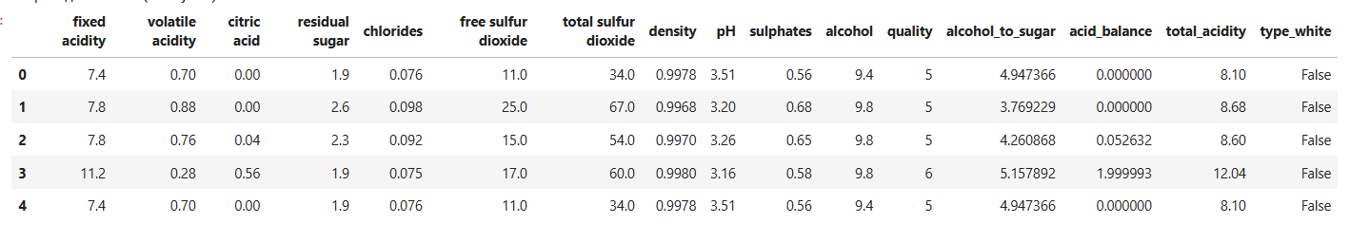
# Описательная статистика
print(data.describe())
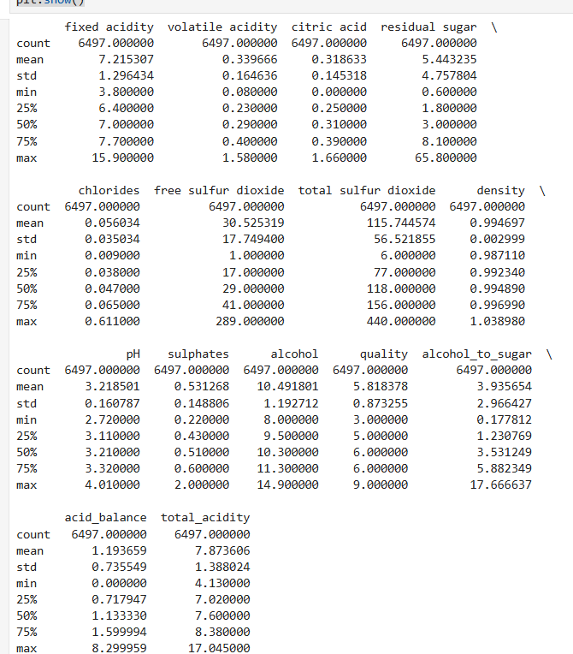
# Распределение качества вина
sns.countplot(x='quality', data=data)
plt.title('Распределение оценки качества вина')
plt.show()
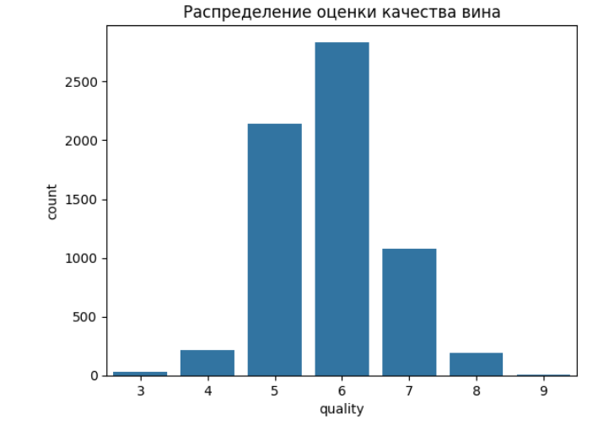
# Корреляционная матрица
corr_matrix = data.corr()
plt.figure(figsize=(12, 10))
sns.heatmap(corr_matrix, annot=True, cmap='coolwarm', fmt='.2f')
plt.title('Корреляционная матрица')
plt.show()
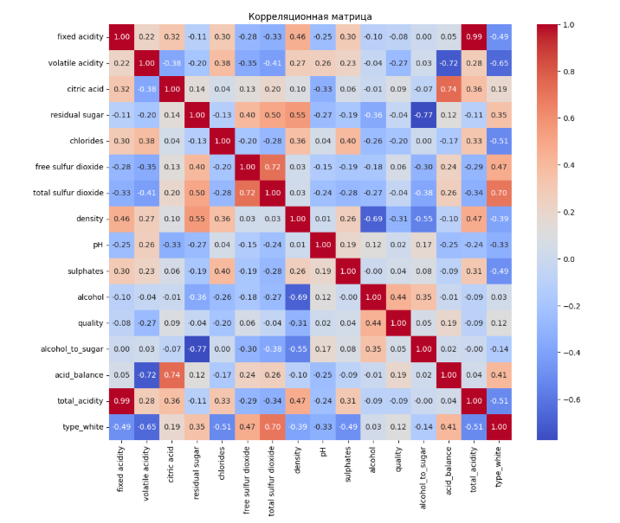
alcohol - самый сильный положительный фактор: чем выше содержание алкоголя, тем выше качество вина
volatile acidity - самый сильный отрицательный фактор: высокая летучая кислотность ухудшает вкус и качество.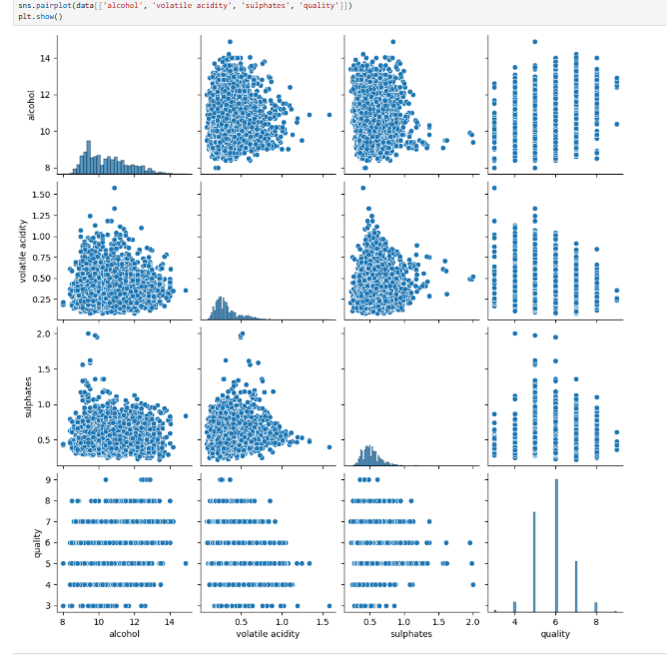
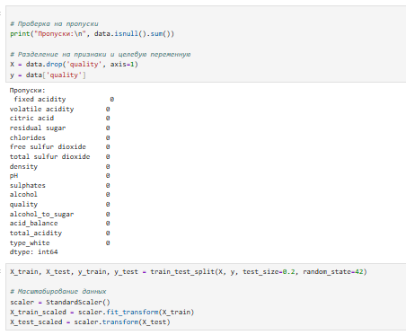

Обучение моделей
Было обучено 5 моделей:
- Linear Regression
- Decision Tree Regressor
- Random Forest Regressor (ансамблевая)
- Gradient Boosting Regressor (ансамблевая)
- SVR (Support Vector Regression)
Для каждой модели рассчитаны метрики:
- MAE (Mean Absolute Error)
- MSE (Mean Squared Error)
- R² (R-squared)
- MAE — показывает среднюю ошибку, легко интерпретируется.
- MSE — учитывает большие ошибки сильнее, помогает выявить "провалы".
- R² — позволяет оценить, насколько модель лучше среднего значения .
Эти метрики дополняют друг друга: MAE — простота, MSE — чувствительность к большим ошибкам, R² — объяснение дисперсии. Все вместе позволяют объективно оценить качество модели в задаче регрессии.

Наиболее успешной моделью оказался Random Forest , показавший на тестовой выборке MAE = 0.436.
Код:
# Словарь моделей
models = {
"Linear Regression": LinearRegression(),
"Decision Tree": DecisionTreeRegressor(random_state=42),
"Random Forest": RandomForestRegressor(random_state=42),
"Gradient Boosting": GradientBoostingRegressor(random_state=42),
"SVR": SVR()
}

results = {}

for name, model in models.items():
model.fit(X_train_scaled, y_train)
y_pred = model.predict(X_test_scaled)
results[name] = {
"MAE": mean_absolute_error(y_test, y_pred),
"MSE": mean_squared_error(y_test, y_pred),
"R2": r2_score(y_test, y_pred)
}

# Вывод результатов
baseline_results_df = pd.DataFrame(results).T
baseline_results_df.sort_values(by="MAE")
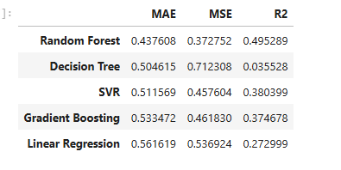

Подбор гиперпараметров
Для улучшения качества модели Random Forest был выполнен подбор гиперпараметров с использованием GridSearchCV. Были исследованы следующие параметры:
- n_estimators (количество деревьев): [50, 100, 200]
- max_depth (максимальная глубина дерева): [None, 5, 10, 15]
- min_samples_split: [2, 4]
- min_samples_leaf: [1, 2]
- max_features: ['sqrt', 'log2']
Лучшая комбинация:
{
'bootstrap': True,
'ccp_alpha': 0.0,
'criterion': 'squared_error',
'max_depth': None,
'max_features': 'sqrt',
'min_samples_leaf': 1,
'min_samples_split': 2,
'n_estimators': 200,
'random_state': 42
}
После оптимизации качество модели немного улучшилось:
- Baseline MAE: 0.436
- Optimized MAE: 0.428
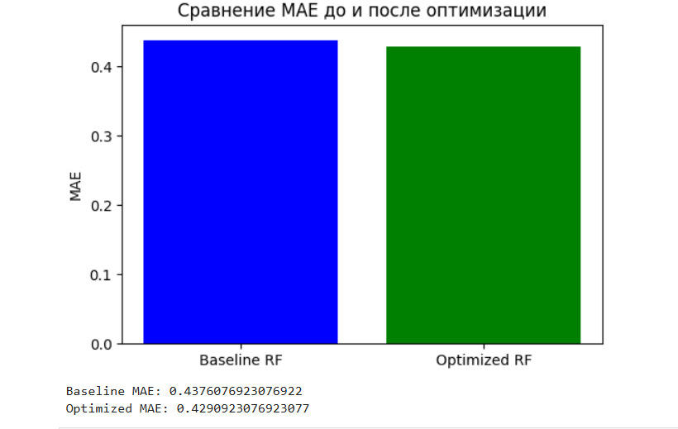

Сравним МАЕ после подбора гиперпараметров:
comparison_df = pd.concat([baseline_results_df, optimized_results_df], axis=1)
comparison_df.columns = ['Baseline_MAE', 'Baseline_MSE', 'Baseline_R2',
'Optimized_MAE', 'Optimized_MSE', 'Optimized_R2']
comparison_df[['Baseline_MAE', 'Optimized_MAE']].plot(kind='bar', figsize=(10, 6))
plt.title("Сравнение MAE до и после подбора гиперпараметров")
plt.ylabel("MAE")
plt.xticks(rotation=45)
plt.tight_layout()
plt.show()
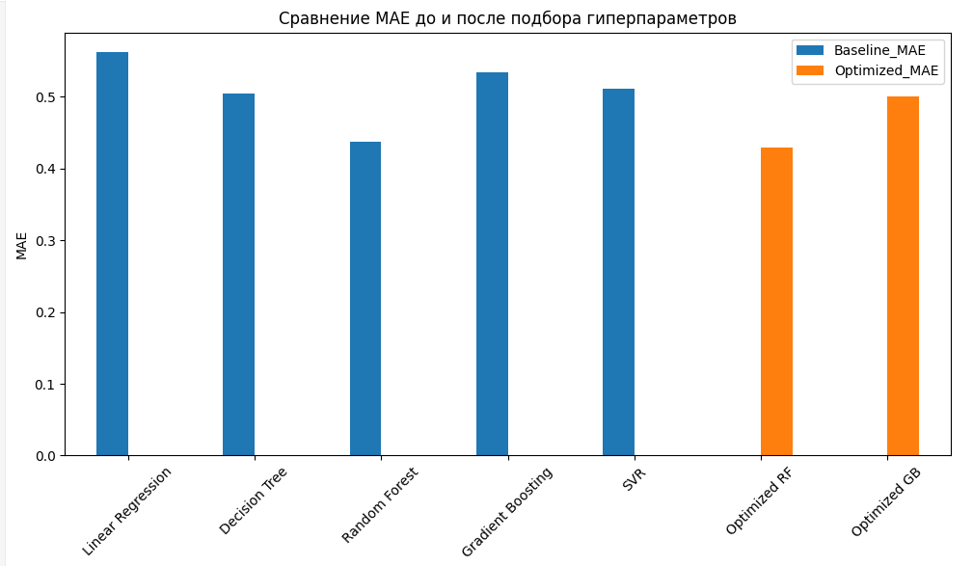
explainer = shap.TreeExplainer(best_rf)
shap_values = explainer.shap_values(X_test_scaled)

# Проверка данных
print("SHAP values shape:", np.array(shap_values).shape) # Должно быть (n_samples, n_features)

# Визуализация
shap.summary_plot(shap_values, X_test_scaled, feature_names=X.columns)

# Анализ отдельных предсказаний
sample_idx = 0 # Можно изменить на любой индекс из тестовой выборки
shap.force_plot(explainer.expected_value, shap_values[sample_idx, :],
X_test_scaled[sample_idx, :], feature_names=X.columns)
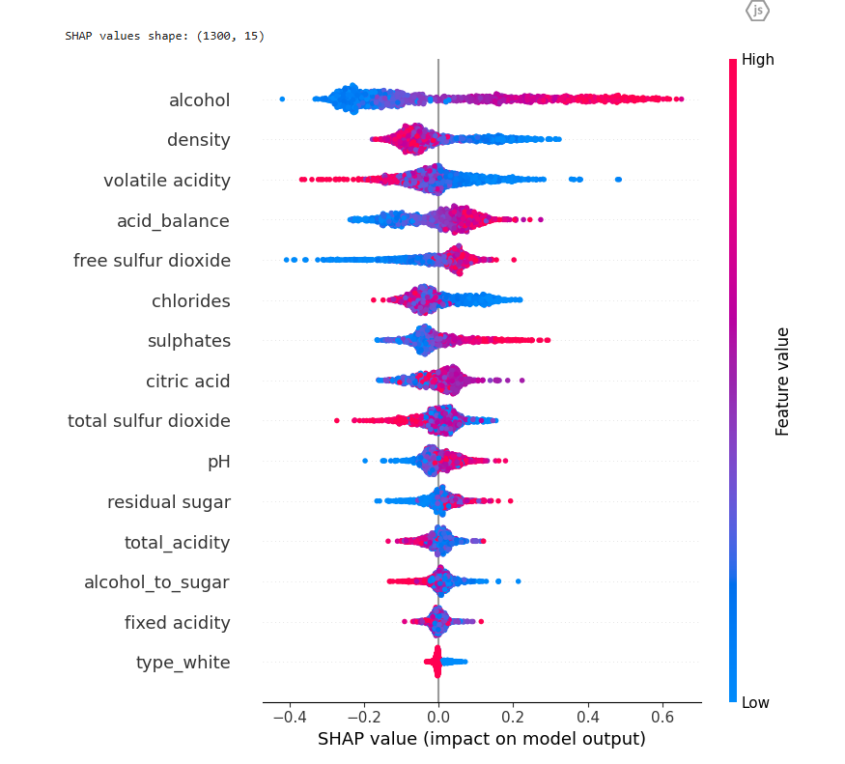

Анализ результатов

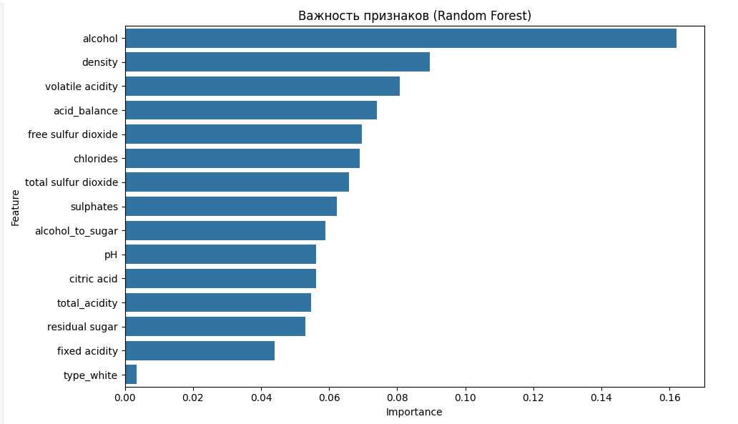
Анализ важности признакей показал, что наиболее значимыми факторами, влияющими на качество вина, являются:
- Содержание алкоголя (alcohol)
- Летучая кислотность (volatile acidity)
- Сульфаты (sulphates)
Графики важности признакей и сравнения MAE до и после оптимизации помогли наглядно продемонстрировать эффективность подбора гиперпараметров.

Разработка веб-приложения
Для демонстрации результатов была разработана интерактивная система с использованием фреймворка Streamlit. Она позволяет пользователю:
- Вводить параметры вина
- Менять гиперпараметры модели (n_estimators, max_depth)
- Получать прогноз качества вина в реальном времени
Интерфейс разделён на группы:
- Очень важные параметры
- Умеренно важные
- Менее важные
Каждый элемент содержит всплывающие подсказки, поясняющие влияние параметра на качество вина.
import streamlit as st
import pandas as pd
import numpy as np
import matplotlib.pyplot as plt
import seaborn as sns
from sklearn.ensemble import RandomForestRegressor
from sklearn.model_selection import train_test_split
from sklearn.preprocessing import StandardScaler

# ✅ Установка конфигурации страницы — должно быть первой командой!
st.set_page_config(page_title="🍷 Предсказание качества вина", layout="wide")

# 📦 Функция загрузки и предобработки данных
@st.cache_data
def load_and_preprocess():
red_wine = pd.read_csv('winequality-red.csv', sep=';')
white_wine = pd.read_csv('winequality-white.csv', sep=';')

red_wine['type'] = 'red'
white_wine['type'] = 'white'

data = pd.concat([red_wine, white_wine], axis=0).reset_index(drop=True)
data = pd.get_dummies(data, columns=['type'], drop_first=True)

X = data.drop('quality', axis=1)
y = data['quality']

scaler = StandardScaler()
X_scaled = scaler.fit_transform(X)

return X_scaled, y, X.columns, scaler

# 🔁 Выполняем один раз — до запуска интерфейса
X, y, feature_names, scaler = load_and_preprocess()

# 🎨 Интерфейс Streamlit
st.title("🍷 Предсказание качества вина")
st.markdown("Выберите параметры вина для оценки его качества.")

# ⚙️ Настройка гиперпараметров модели
with st.sidebar:
st.header("⚙️ Настройки модели")
n_estimators = st.slider("Количество деревьев", 10, 200, 100, step=10)
max_depth = st.slider("Максимальная глубина деревьев", 1, 20, 5)

# 🌲 Создаём модель
model = RandomForestRegressor(n_estimators=n_estimators, max_depth=max_depth, random_state=42)

# 📊 Разделение выборки
X_train, X_test, y_train, y_test = train_test_split(X, y, test_size=0.2, random_state=42)

# 🧪 Обучаем модель
model.fit(X_train, y_train)

# 🧪 Пользовательский ввод с группировкой по важности
st.subheader("📊 Выберите параметры вина")

# 🔥 Очень важные параметры
st.markdown("### 🔥 Очень важные параметры")
col1, col2 = st.columns(2)
with col1:
alcohol = st.slider("Alcohol (%) — чем выше, тем лучше", 8.0, 14.9, 10.0, help="Самый важный фактор качества вина")
with col2:
volatile_acidity = st.slider("Volatile Acidity — чем ниже, тем лучше", 0.1, 1.6, 0.5, help="Летучая кислотность — нежелательна")
with col2:
sulphates = st.slider("Sulphates — чем выше, тем лучше", 0.3, 2.0, 0.6, help="Положительно влияет на вкус и стабильность")

# ⚖️ Умеренно важные
st.markdown("### ⚖️ Умеренно важные параметры")
col1, col2 = st.columns(2)
with col1:
citric_acid = st.slider("Citric Acid", 0.0, 1.0, 0.3)
chlorides = st.slider("Chlorides — чем ниже, тем лучше", 0.01, 0.6, 0.05)
with col2:
pH = st.slider("pH — оптимально ~3.1–3.3", 2.7, 4.0, 3.2)
density = st.slider("Density", 0.99, 1.005, 0.995)

# 📏 Менее важные
st.markdown("### 📏 Менее важные параметры")
col1, col2 = st.columns(2)
with col1:
fixed_acidity = st.slider("Fixed Acidity", 4.0, 16.0, 7.0)
residual_sugar = st.slider("Residual Sugar", 0.9, 15.5, 6.0)
free_sulfur_dioxide = st.slider("Free Sulfur Dioxide", 1, 72, 30)
with col2:
total_sulfur_dioxide = st.slider("Total Sulfur Dioxide", 6, 289, 100)
type_red = st.checkbox("Красное вино")

# 🧮 Подготовка данных для предсказания
input_data = pd.DataFrame({
'fixed acidity': [fixed_acidity],
'volatile acidity': [volatile_acidity],
'citric acid': [citric_acid],
'residual sugar': [residual_sugar],
'chlorides': [chlorides],
'free sulfur dioxide': [free_sulfur_dioxide],
'total sulfur dioxide': [total_sulfur_dioxide],
'density': [density],
'pH': [pH],
'sulphates': [sulphates],
'alcohol': [alcohol],
'type_red': [1 if type_red else 0]
}, columns=feature_names)

# 🔍 Масштабируем введённые данные
input_data_scaled = scaler.transform(input_data)

# 🧠 Предсказание
if st.button("🔮 Предсказать"):
prediction = model.predict(input_data_scaled)[0]
st.success(f"**Предсказанное качество вина: {round(prediction, 2)} из 8**")
st.info(f"Текущие параметры модели: n_estimators={n_estimators}, max_depth={max_depth}")
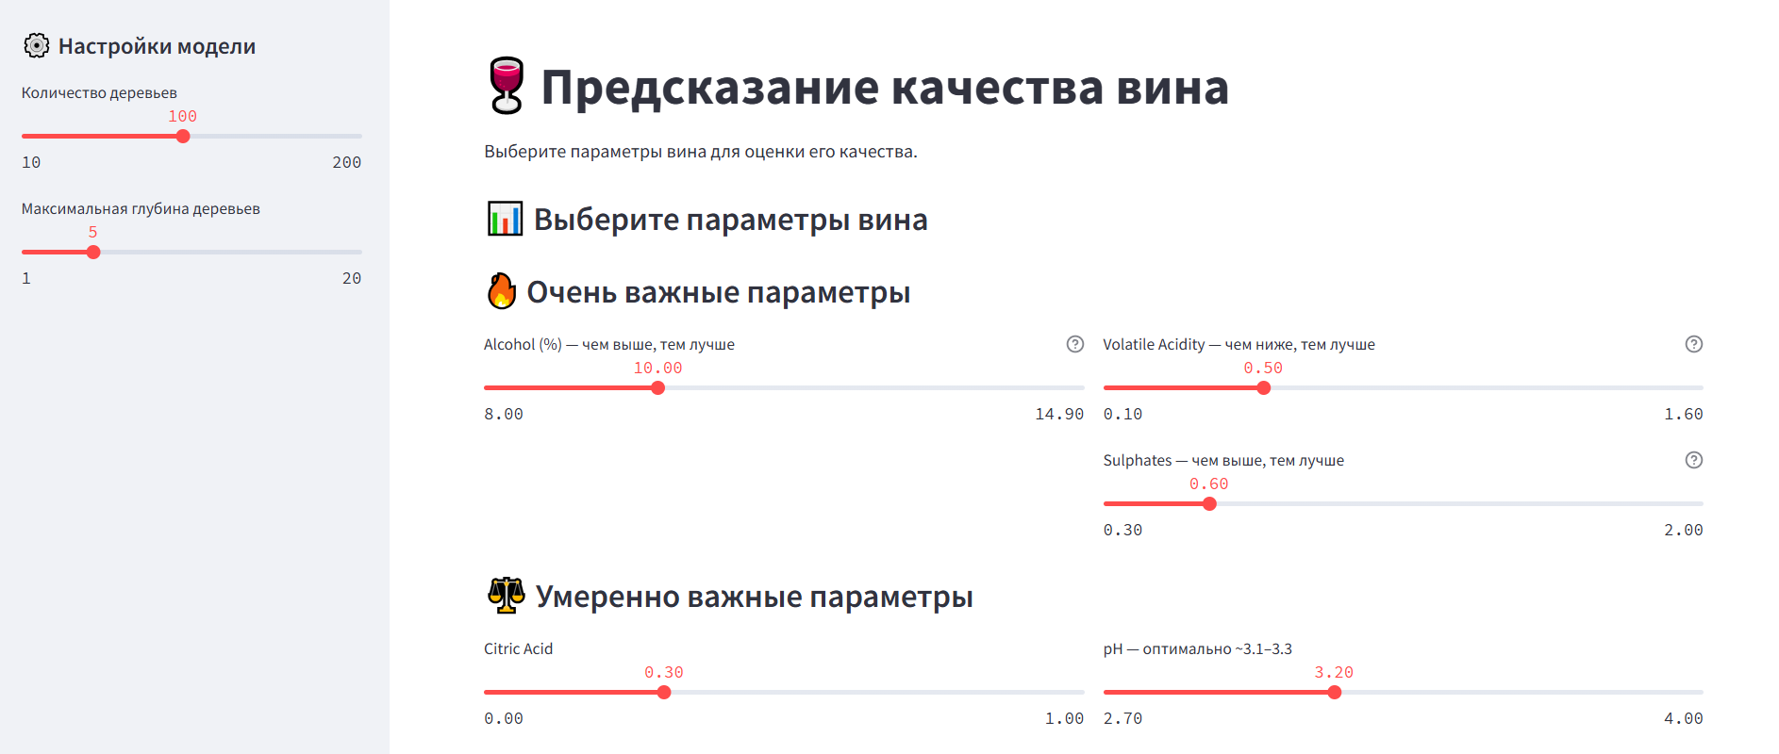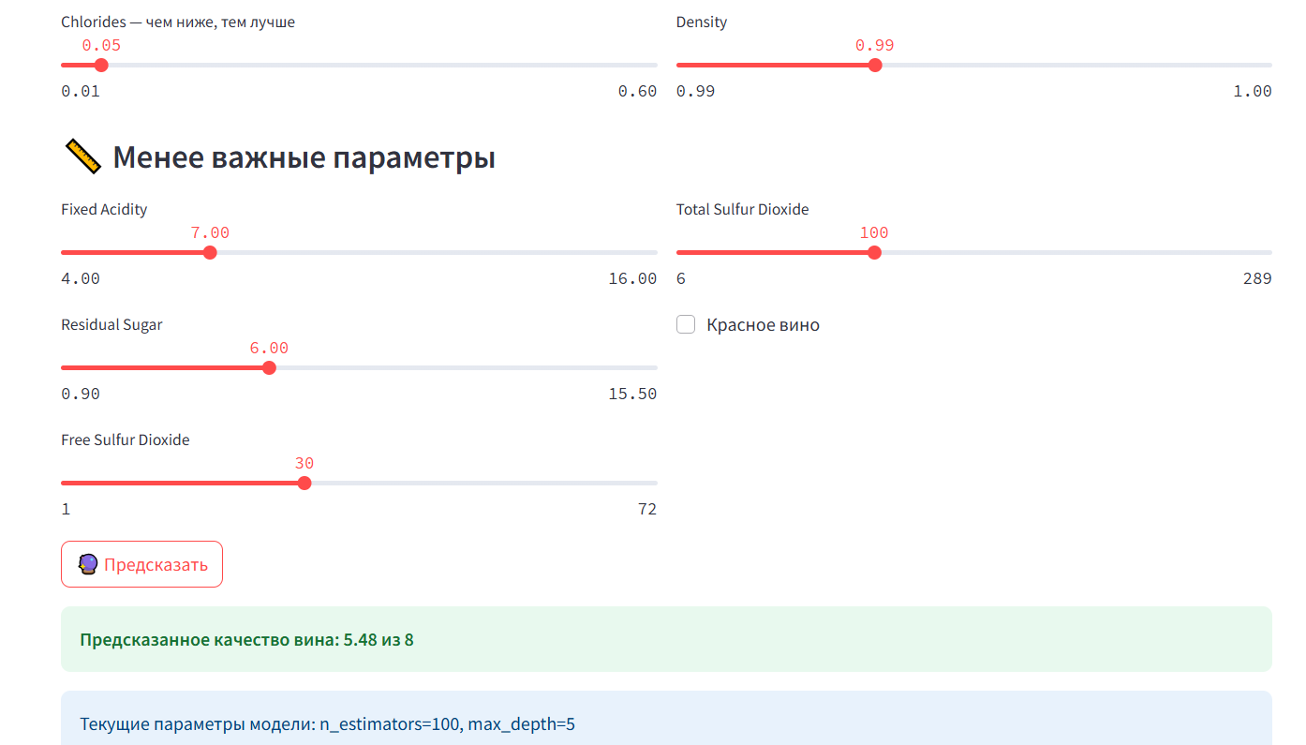

Заключение
Курсовая работа успешно реализовала задачу прогнозирования качества вина на основе его химического состава.
Основные результаты:
- Выполнен полный цикл ML-исследования: от загрузки данных до построения и сравнения моделей
- Обучены 5 моделей, из них 2 ансамблевые
- Подобраны гиперпараметры для Random Forest, что позволило улучшить качество модели
- Создано веб-приложение, позволяющее изменять параметры вина и гиперпараметры модели

Список использованных источников

Электронные ресурсы:
- Датасет Wine Quality: https://archive.ics.uci.edu/ml/datasets/wine+quality
- Документация Scikit-learn: https://scikit-learn.org/stable/
- Streamlit Documentation: https://docs.streamlit.io/
- GitHub репозиторий с примерами курсовых работ: https://github.com/ugapanyuk/courses_current
- Библиотека Seaborn: https://seaborn.pydata.org/

Литература:
- Python для анализа данных / Wes McKinney
- Прикладной анализ данных с помощью Scikit-learn / Sarah Guido, Andreas C. Müller
- Machine Learning с примерами на Python / Sebastian Raschka

